Vraag 1 (10 punten)
Als je door een telescoop kijkt zie je dat ook Venus schijngestalten vertoont. Zie onderstaande figuur.
Dit is een bewijs voor het heliocentrisch wereldbeeld.
Leg dit uit.

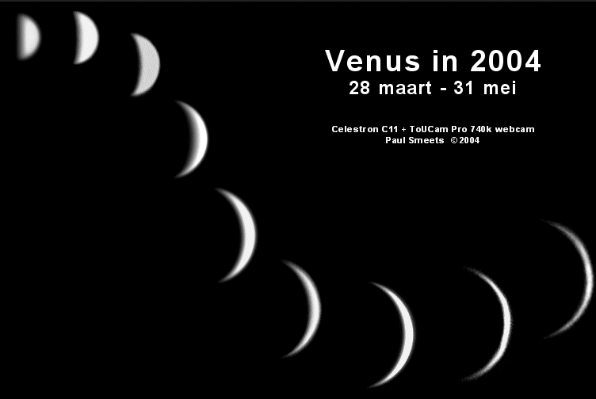
In de figuur zie je dat Venus een aantal keer is gefotografeerd. De fase van Venus verandert alsmede de grootte van Venus aan de hemel.

Van uit de aarde zie je dat Venus schijngestalten heeft. Dit kan alleen als Venus dichter bij de zon staat dan de aarde en om de zon roteert. Volgens het geocentrische model kan Venus geen schijngestalten hebben. Het zonnestelsel is dus volgens het heliocentrische model opgebouwd.

Vraag 2 (10 punten)
Beschrijf de eerste wet van Kepler.

Alle planeten bewegen in ellipsvormige banen rond de zon

Vraag 3 (10 punten)
Geef aan hoe het conflict met de kerk en Galileo, echt escaleerde en Galileo huisarrest kreeg.

Na het verschijnen van zijn boek "Dialoog over de twee grote wereldstelsels van Ptolameus en Copernicus", waarin een dialoog wordt aangegaan tussen de standpunten van Copernicus en die van de kerk. De kerk werd in dit boek belachelijk gemaakt.

Vraag 4 (10 punten)
Geef minimaal twee verschillen tussen het heliocentrische wereldbeeld en het geocentrische wereldbeeld.

verschillen: aarde en zon in het midden geplaatst planeten draaien om zon resp aarde.

Vraag 5 (10 punten)
Leg uit hoe Erathostenes erachter kwam dat de aarde rond was. Geef je antwoord in stappen. Gebruik de woorden: schaduw, zon

Hij zag dat in Syene de zonnestralen van de zon loodrecht in een punt vielen. Even verderop in Alexandrie was er echter op hetzelfde moment wel een schaduw. Dat betekent dus dat het aardoppervlak niet horizontaal is, maar gekromd.

Vraag 6 (10 punten)
Leg uit waarom de aanwezigheid van kraters op de maan een argument voor het heliocentrische model was.

De aanhangers van de geocentrische theorie dachten dat alle hemelse objecten zoals de maan perfecte vormen moesten hebben. Oneffenheden op de maan zoals kraters pasten niet in dat beeld.

Vraag 7 (10 punten)
Noem twee ontdekkingen van Galileo.

- De Galileithermometer; zie Wikipedia.
- De passer van Galilei ofwel de proportionaalpasser; hiermee kan men worteltrekken en andere berekeningen doen.
- Het feit dat de slingertijd van een slinger niet afhankelijk is van de grootte van het gewicht dat aan de slinger hangt. Dit is de basis geweest voor de ontwikkeling van nauwkeurige klokken met slinger door Christiaan Huygens. De slinger waarmee Galilei deze ontdekking deed is nog steeds te bezichtigen in de kathedraal van Pisa.
- De versnelling van vallende voorwerpen is niet afhankelijk van hun massa.
- De wet der traagheid: de snelheid van een voorwerp blijft constant als er geen kracht op werkt.
- Het principe van relativiteit

Vraag 8 (10 punten)
Wat heeft Tycho Brahe gedaan wat hem zo beroemd maakte?

Maakte een sterrencatalogus. hij maakte een groot aantal exacte plaatsbepalingen van de toen bekende planeten.

Vraag 9 (10 punten)
Wat was zo bijzonder aan de ontdekking van de manen van Jupiter door Galileo.

Hieruit bleek dat grote planeten zelf ook manen hadden, dit was een bewijs voor het wereldbeeld van Copernicus.

Vraag 10 (10 punten)
Wat zijn zonnevlekken?

Zonnevlekken zijn relatief donkere vlekken op het oppervlak van de zon. Het oppervlak van de Zon vertoont geregeld donkere vlekken. De zonnevlekken hangen samen met koelere plekken op de zon.
3 of 6

